齐鲁工业大学计算机学院实验报告
课程：人工智能导论
班 级 计科(外包)18-2 学 号 201803090061 姓 名 杨森
完成日期 2021 年 6 月 11、18 日 一 至 二 节
实验-基于Python的NLP入门实验
- 实验目的
- 掌握Python的基本操作。
- 了解NLP的基本操作流程。
- 掌握python对文本进行操作的相关模块的命令。
- 实验原理和实验设备
- Python 3
- 语料
- 实验结果
- 实验任务1：请写出所有的Python安装包的指令。
- pip install nltk
- pip install BeautifulSoup4
- pip install html5lib
- pip install matplotlib

- 实验任务2：获取的html部分内容(截图部分内容)（任务2及以下实验任务在python中截图，放置图片）。
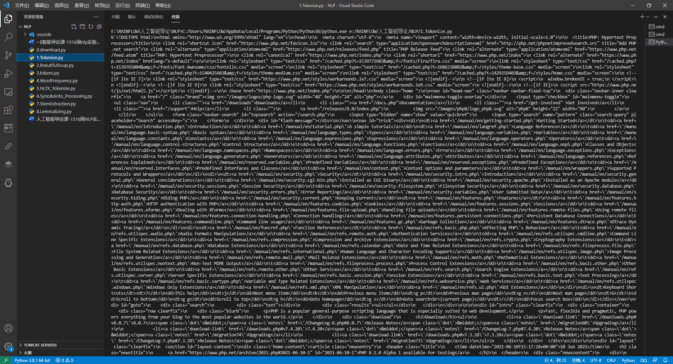
- 实验任务3：使用BeautifulSoup模块来清洗后的文字部分截图。
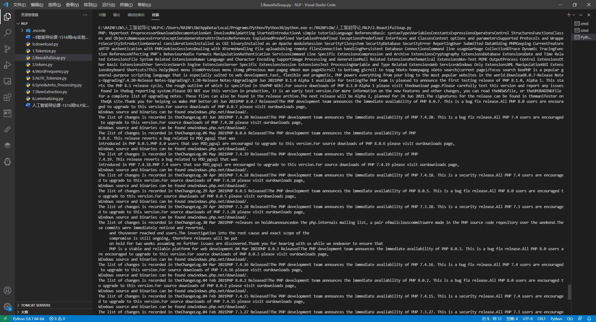
- 实验任务4：将文本转换为tokens后的内容部分截图。
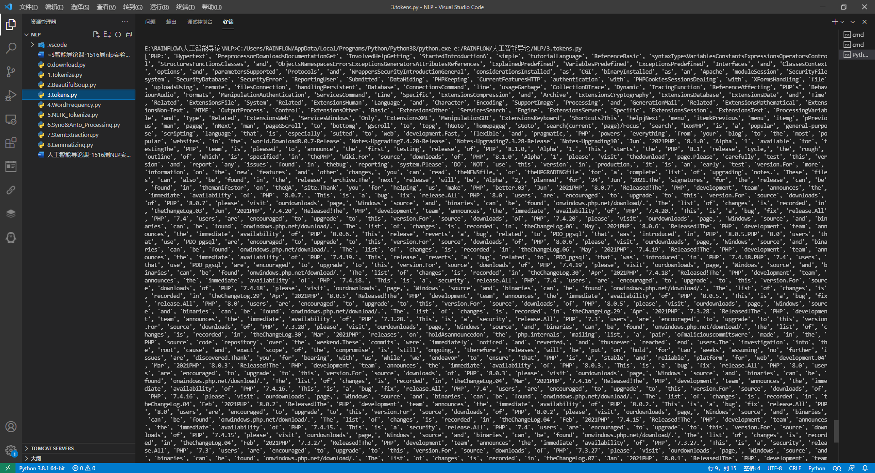
- 实验任务5：使用Python NLTK统计token的频率分布图_实验结果。

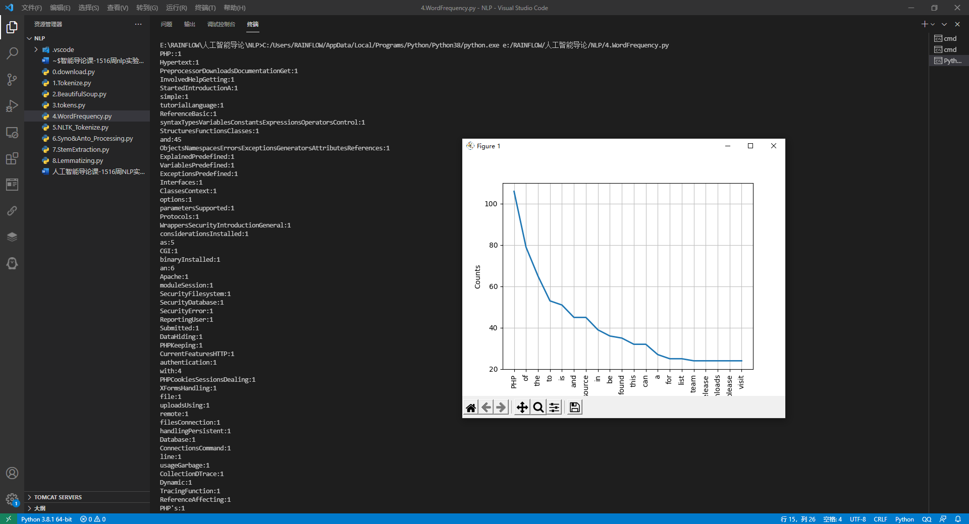
- 实验任务6：剔除了停用词的频率分布图_实验结果。
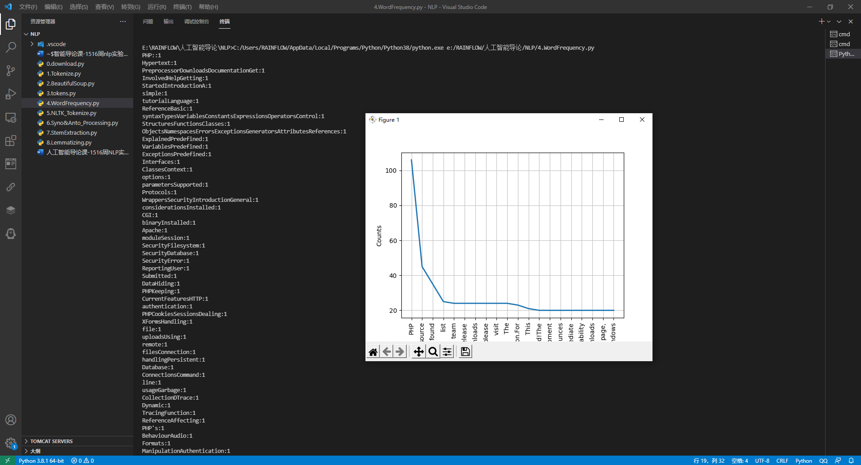
- 实验任务7：词干提取结果_实验结果。
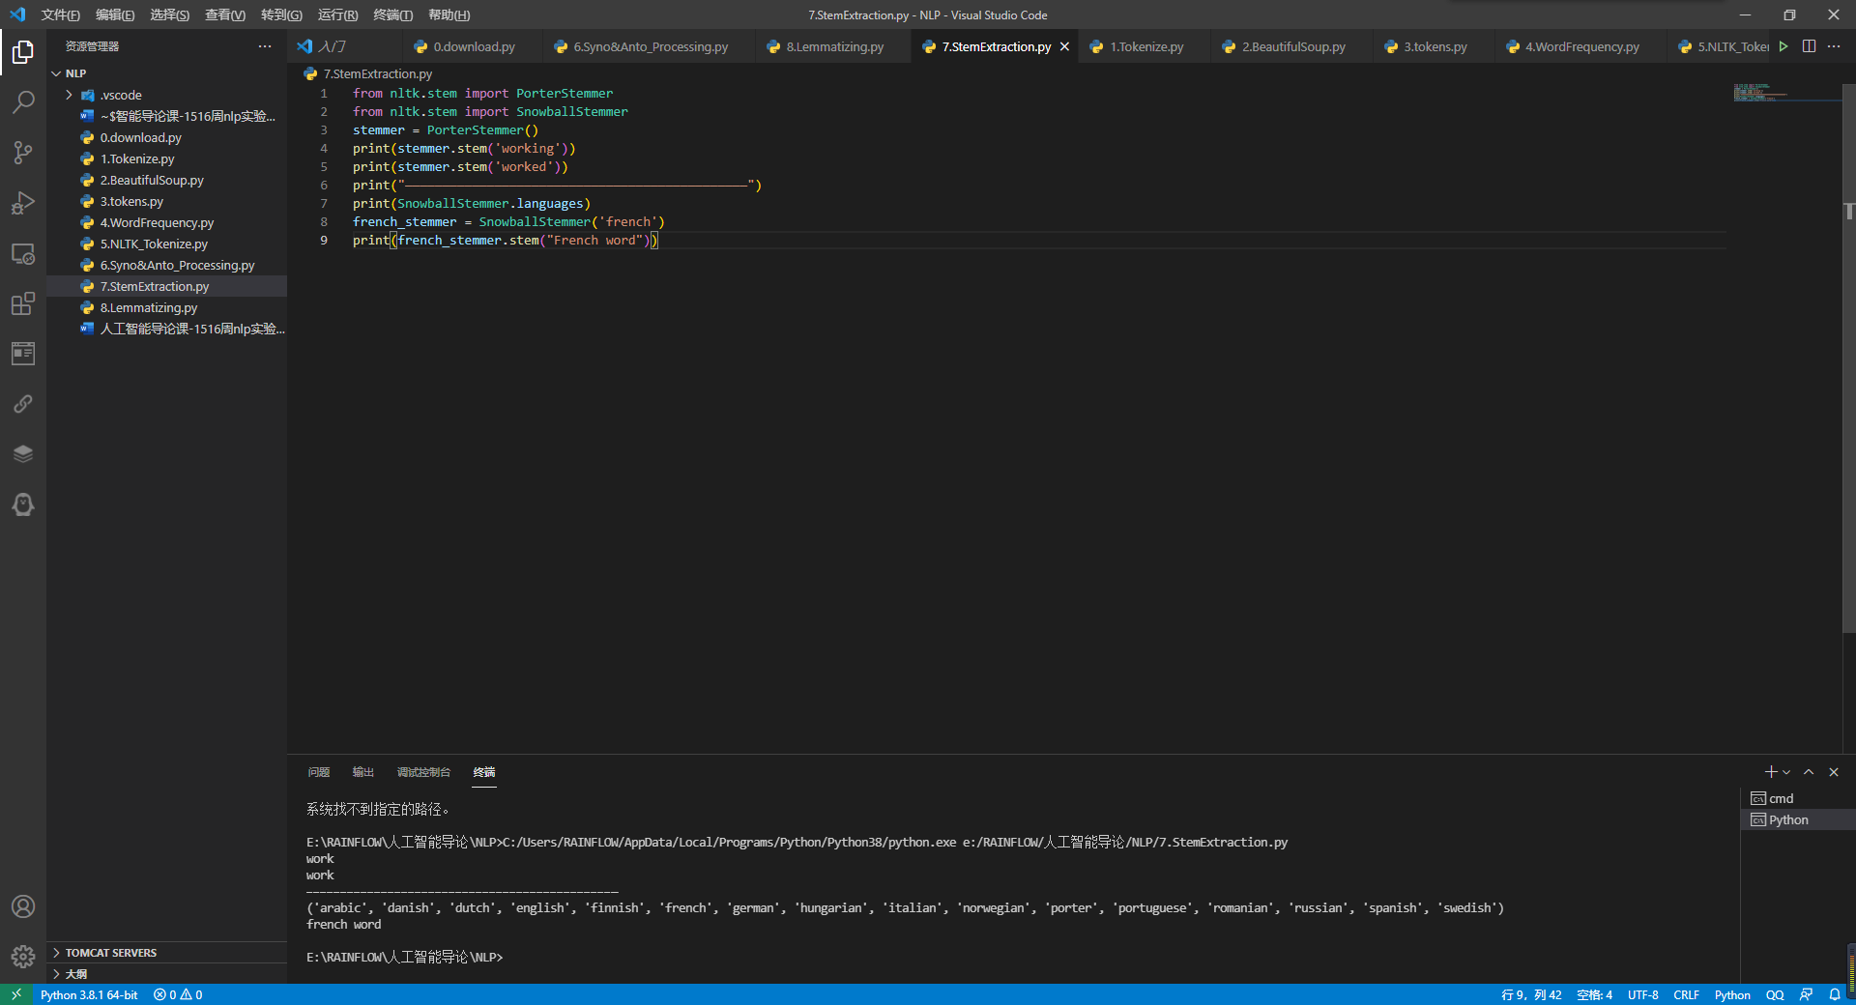
- 实验任务8：词干和变体的区别_实验结果。
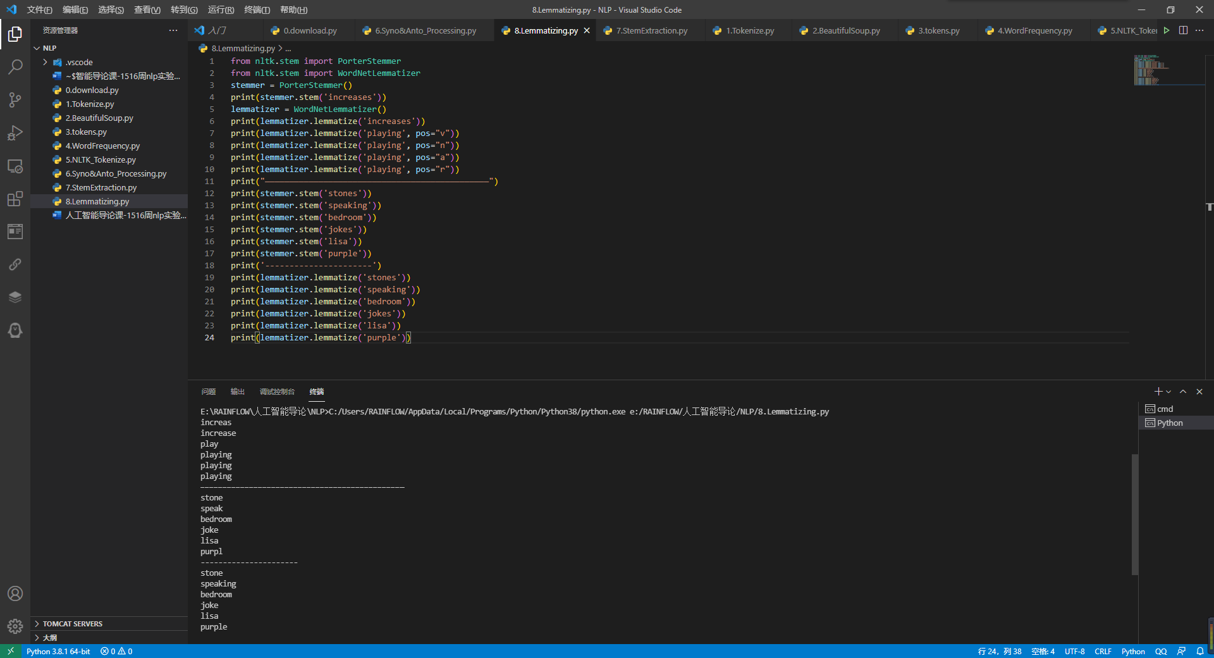
- 实验总结
自然语言处理(NLP)就是开发能够理解人类语言的应用程序或服务。本次实验通过进行对基于Python的NLP入门实验，我初步掌握了Python的基本操作，了解了NLP的基本操作流程，掌握了python对文本进行操作的相关模块的命令。加深了我对NLP的认识和理解。

